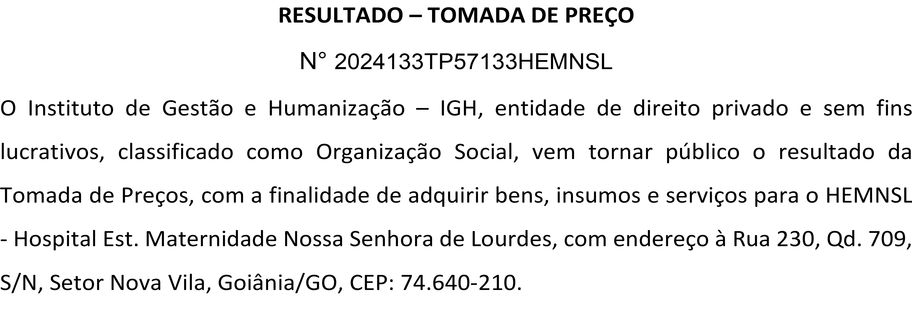
Bionexo do Brasil Ltda
Relatório emitido em 09/04/2024 09:26

Comprador

IGH - Maternidade Nossa Senhora De Lourdes (11.858.570/0005-67)
AV. PERIMETRAL, QUADRA 37 LOTE 74 - SETOR COIMBRA - GOIÂNIA, GO CEP: 74.530-026

Relação de Itens (Confirmação)

Pedido de Cotação : 338520240
COTAÇÃO Nº 57133 MATERIAL DE LIMPEZA E DESCARTAVEIS - HEMNSL MAR/2024

Frete Próprio

Observações: -*PAGAMENTO: Somente a prazo e por meio de depósito em conta PJ do fornecedor. *FRETE: Só serão aceitas propostas com frete CIF e para entrega no endereço: RUA 230 QUADRA 709 LOTE 11 - Setor Nova Vila, Goiânia/GO CEP: 74640-210, dia e horário especificado. *CERTIDÕES: As Certidões Municipal, Estadual de Goiás, Federal, FGTS e Trabalhista devem estar regulares desde a data da emissão da proposta até a data do pagamento. *REGULAMENTO: O processo de compras obedecerá ao Regulamento de Compras do IGH, prevalecendo este em relação a estes termos em caso de divergência.

Tipo de Cotação: Cotação Normal Fornecedor :
Todas
Todos os Fornecedores
Data de Confirmação :

 | Fornecedor | Faturamento Mínimo | Prazo de Entrega | Validade da Proposta | Condições de Pagamento | Frete | Observações
1 | Neoclean Comércio de Materiais de Higiene e Limpeza Ltda - Epp  GOIÂNIA - GO  Graciene Oliveira - (62) 99426-2953 vendas02@neoclean.com.br  Mais informações | R$ 200,0000 | 5 dias após confirmação | 12/04/2024 | 28ddl - Carteira | CIF | null
2 | São José Comércio de Embalagens Eireli-ME  GOIÂNIA - GO  TIAGO OLIVEIRA - (62) 3942-5161  tiago_distribuidora@hotmail.com  Mais informações | R$ 0,0000 | 3 dias após confirmação | 22/03/2024 | 28 ddl | CIF | null

Produto Código Programação
de Entrega
Fabricante Embalagem Fornecedor Comentário Justificativa Preço

Quantidade Valor

Usuário

DETERGENTE NEUTRO HOSPITALAR P/ LIMPEZA MANUAL PRONTO USO C/ 5L
Unitário
Total
;ESPECIFICAÇÃO:CRISTALINO,LIQUIDO,INCOLOR, SEM FRAGRÂNCIA,COM TENSOATIVOS,ANIONICOS

DETER NEUTRO HOSPITALAR

Neoclean Comércio de Materiais de

;- SYMEX e NL
não atendem a
condição de R$

Danielly Evelyn
R$ Pereira Da

- E PRONTO USO.INDICADO PARA LIMPEZA MANUAL 32454 -
DE CUBAS,BACIA COMADRES,FRASCOS,UTENSÍLIOS,INSTRUMENTOS CIRURGICOS,MATERIAIS LABORATORIAIS,SUPERFICIES,DENTRE OUTROS.
GOLD 5
TECPON 5LTS
- TECPON - TECPON
Higiene e Limpeza Ltda - Epp
null
pagamento/prazo. 57,2100 8 Galao
- KINFEL não
respondeu email de homologação.
1,2700
457,6800
Cruz

03/04/2024
16:25

FIBRA DE LIMPEZA BRANCA BAIXA ABRASIVIDADE
- -> FIBRA BRANCA LIMP. GERAL 102X230MM -
UNIDADE

320 -
FIBRA BETTANIN LIMPEZA LEVE C/3UN -
bettanin - bettanin

1x3
Neoclean Comércio de Materiais de Higiene e Limpeza Ltda - Epp

cotado
pacote com - 3 unidades

R$ 300 Unidade

R$ 381,0000
Danielly Evelyn Pereira Da Cruz

03/04/2024
16:25

HIPOCLORITO SODIO 1% COM ESTABILIZADOR
6 GL 5 L -> ENVASADO EM EMBALAGEM OPACA. APRESENTAR REGISTRO NO MINISTERIO DA
SAUDE/ANVISA E LAUDO TÉCNICO. - GALAO

351 -

HIPOCLORITO DE SODIO
1% PROLINK 1
5LTS -
PROLINK - PROLINK
Neoclean Comércio de Materiais de Higiene e Limpeza Ltda - Epp
null
;- MAEVE não atingiu faturamento minimo.
R$ 14,5400
20 Galao R$
290,8000
Danielly Evelyn Pereira Da Cruz

03/04/2024
16:25

Total Parcial:
328.0 R$
1.129,4800

Total de Itens da Cotação: 7 Total de Itens Impressos: 3
Unitário

Produto Código Programação
de Entrega
8 Galao
Fabricante Embalagem Fornecedor Comentário Justificativa Preço

Quantidade Valor

Usuário
Total

DETERGENTE NEUTRO CONCENTR P/ LIMPEZ
70344 -
2 GERAL ND 15 5L

DETERGENTE CONCETRADO NEUTRO ARGUS 5LT - START

UND

São José Comércio de Embalagens Eireli-ME

null -

R$ 35,9000

R$ 287,2000
Danielly Evelyn Pereira Da Cruz

03/04/2024
16:25

5 FIBRA DE LIMPEZA VERDE MEDIA ABRASIVIDADE - UNIDADE

326 -

FIBRA LIMPEZA GERAL - BETTANIN - BETTANIN

UND

São José Comércio de Embalagens Eireli-ME

null - R$ 1,3000

400 Unidade R$
520,0000
Danielly Evelyn Pereira Da Cruz

03/04/2024
16:25

Total Parcial:
408.0
R$ 807,2000

Total de Itens da Cotação: 7 Total de Itens Impressos: 2

Clique aqui para geração de relatório completo com quebra de página

Total Geral:
736.0 R$
1.936,6800

